.

LUNDI 10 AÔUT 2026

10H30

ATELIER GYM DOUCE

Florine invite les participants à la salle polyvalente, pour faire des exercices de stimulation physique.


14H45  ml  SALLE POLYVALENTE  (rez de chaussée)  Marie vous propose de la rejoindre, pour l’aider à plier le linge dans la bonne humeur.   | 15H45  ATELIER ESTHETIQUE  (MANUCURE)  Marie vous propose un moment de détente, dans votre chambre.  

MARDI 11 AÔUT 2026

10H30

PLACE DU VILLAGE

(rez-de-chaussée)

Djamel vous propose une partie de pétanque.



14H30  SALLE POLYVALENTE  (rez de chaussée)  VELO INTERACTIF  Djamel vous propose  une promenade à vélo  à travers le monde.   | 16H45  SALLE POLYVALENTE  (rez de chaussée)  Jeu (WII)  QUI VEUT GAGNER  DES MILLIONS ?  SUR GRAND ECRAN    Avec Djamel

MERCREDI 12 AÔUT 2026

Marie (A.S.G) : en congés
------------------------------------------------------------------------------
10H30

PAUSE GOURMANDE

Si vous le souhaitez, Djamel vous propose de le rejoindre à la salle polyvalente pour un moment de discussion autour d’une citronnade accompagnée d’une viennoiserie.



14H45  SALLE POLYVALENTE  (rez de chaussée)  Djamel vous propose de le rejoindre autour des jeux :  - Trouvez l’intrus  - Trouvez des mots à partir des syllabes  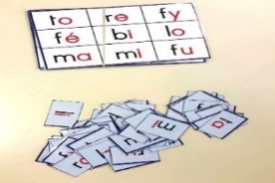 | 16H30  SALLE POLYVALENTE  (rez de chaussée)  Djamel vous propose  de le rejoindre pour  fredonner des airs d’antan.  

JEUDI 13 AÔUT 2026

Marie (A.S.G) : en congés
------------------------------------------------------------------------------
10H45

SALLE POLYVALENTE

(rez de chaussée)

Djamel vous propose de le rejoindre au groupe de paroles.

Thème : activités.



15H00

SALLE POLYVALENTE

(rez de chaussée)

Jeux de société
Avec Djamel.

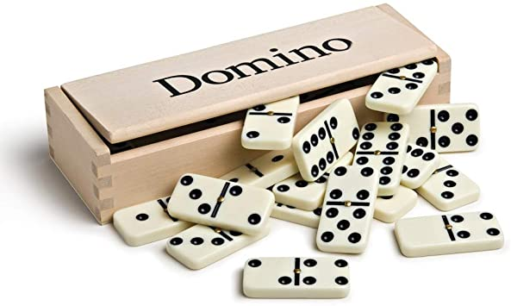

VENDREDI 14 AÔUT 2026
Marie (A.S.G) : en congés
------------------------------------------------------------------------------



. 

Un koala dort entre 20 et 22 heures par jour. Cela fait de lui l'un des animaux qui dorment le plus sur Terre

14H45

SALLE POLYVALENTE

SEANCE VIDEO

Nous vous invitons à venir regarder un film (comédie) avec :
Sandrine kiberlain / Alain Chabat / Max boublil

LES GAMINS

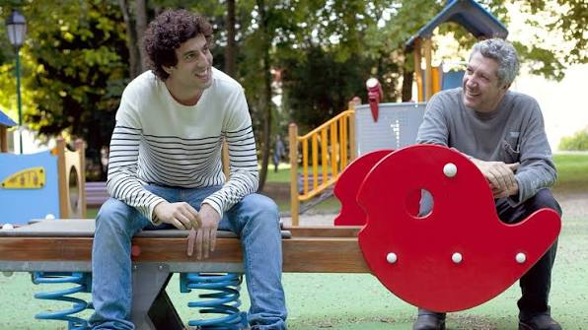

Tout juste fiancé, Thomas rencontre son futur beau-père Gilbert, marié depuis 30 ans à Suzanne. Gilbert, désabusé, est convaincu d’être passé à côté de sa vie à cause de son couple. Il dissuade Thomas d’épouser sa fille Lola et le pousse à tout plaquer à ses côtés. Ils se lancent alors dans une nouvelle vie de gamins pleine de péripéties, persuadés que la liberté est ailleurs.

SAMEDI 15 AOÛT 2026
FERIE

ASSOMPTION
INFORMATION

La brocante organisée par l’association « 15 Août à Culhat » aura lieu dans le bourg et dans l’enceinte de l’établissement.

. 

